Tilastoja yleisurheillen
Millainen mehupurkki on halvin valmistaa? Voisiko kaupan mehupurkki olla muodoltaan pallo? Entä lieriö?

Opettaja jakaa luokan oppilaat noin kolmen henkilön ryhmiin.
Työohjeet:
- Valitkaa oma vastuulajinne seuraavasta listasta. Jokaisella ryhmällä tulee olla oma lajinsa.

Vastuulajit
60 m juoksu
Pituuspotku
Koripallon pomputtelu
100 m juoksu
Pituus
Pallonheitto
Pujottelu
Kolmiloikka
Kuulantyöntö

- Muodostakaa suurryhmät seuraavan jaon mukaisesti.
Suurryhmä 1 | Suurryhmä 2 | Suurryhmä 3
60 m | 100 m | Pujottelu
Pituuspotku | Pituus | Kolmiloikka
Koripallon pomputtelu | Pallonheitto | Kuulantyöntö

- Aineiston kerääminen yleisurheilukentällä
  - Ryhmät kokoontuvat oman vastuulajinsa suorituspaikalle.
  - Ryhmien jokainen jäsen tekee kolme suoritusta vastuulajissaan muiden ryhmäläisten vastatessa ajanotosta/mittauksesta.
  - Ryhmät vaihtavat lajipistettä seuraavaan oman suurryhmänsä lajipisteeseen. Toistamiseen ryhmien jokainen jäsen tekee kolme suoritusta muiden ryhmäläisten vastatessa ajanotosta/mittauksesta.
  - Ryhmät vaihtavat lajipistettä viimeiseen oman suurryhmänsä lajipisteeseen ja ryhmien jokainen jäsen tekee kolme suoritusta muiden ryhmäläisten vastatessa ajanotosta/mittauksesta.
Toisin sanoen kullakin suorituspaikalla on kerralla vain yksi ryhmä.
Ohjeistus toimintaan suorituspaikoilla:
- 60 m -juoksu
- Juoksusuoritukset toteutetaan niin, että kerralla juoksee yksi oppilas.
- Yksi oppilas toimii lähettäjänä.
- Yksi oppilas mittaa aikaa sekuntikellolla ja toimii kirjurina.
- Rooleja vaihdetaan niin, että kaikki juoksevat kolme kertaa.

- Pituuspotku
- Jokainen oppilas potkaisee palloa kolme kertaa vasemmalla jalalla ja kolme kertaa oikealla jalalla.
- Yksi oppilas toimii kirjurina ja mittaajan avustajana.
- Yksi oppilas toimii mittaajana. Potkun pituudella tarkoitetaan etäisyyttä lähtöpisteestä pisteeseen, jossa pallo osuu maahan.

- Koripallon pomputtelu
- Jokainen oppilas pomputtaa koripalloa merkkikartion ympäri noin 20–30 m matkan.
- Yksi oppilas toimii kirjurina.
- Yksi oppilas mittaa sekuntikellolla aikaa.
- Rooleja vaihdetaan niin, että kaikki kuljettavat palloa kolme kertaa.

- 100 m -juoksu
- Juoksusuoritukset toteutetaan niin, että kerralla juoksee yksi oppilas.
- Rooleja vaihdetaan niin, että kaikki juoksevat kolme kertaa.
- Yksi oppilas toimii lähettäjänä.
- Yksi oppilas mittaa aikaa sekuntikellolla ja toimii kirjurina.

- Pituus
- Jokainen oppilas hyppää pituutta kolme kertaa.
- Yksi oppilas toimii mittaajana.
- Yksi oppilas toimii kirjurina ja mittaajan avustajana.

- Pallonheitto
- Jokainen oppilas heittää palloa kolme kertaa oikealla kädellä ja kolme kertaa vasemmalla kädellä.
- Yksi oppilas toimii mittaajana.
- Yksi oppilas toimii kirjurina ja mittaajan avustajana.

- Pujottelu
- Jokainen oppilas pujottelee jalkapallolla merkkikartioista muodostetun radan kolme kertaa läpi.
- Yksi oppilas toimii kirjurina.
- Yksi oppilas mittaa aikaa sekuntikellolla.

- Kolmiloikka
- Jokainen oppilas tekee kolme suoritusta.
- Yksi oppilas toimii mittaajana.
- Yksi oppilas toimii kirjurina ja mittaajan avustajana.

- Kuula
- Jokainen oppilas työntää kuulaa kolmesti.
- Yksi oppilas toimii mittaajana.
- Yksi oppilas toimii kirjurina ja mittaajan avustajana
- Aineiston analysointi
Jokainen ryhmä saa käyttöönsä kaikkien suurryhmänsä jäsenten tulokset vastuulajissaan.
- Syöttäkää saamanne aineisto Exceliin.
- Luokitelkaa aineistonne järkevästi.

Esimerkki luokittelusta.

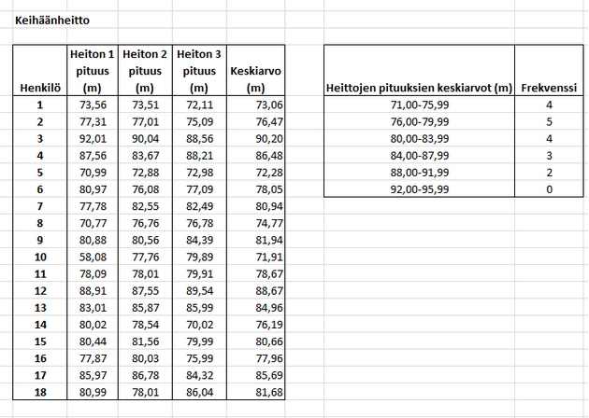

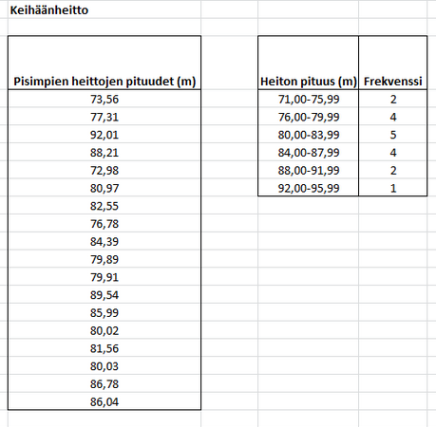

- Laskekaa suhteelliset frekvenssit, tyyppiarvo, mediaani, keskiarvo ja vaihteluvälin pituus.
- Havainnollistakaa aineistoanne kuvaajan avulla.

Ohjeistus ryhmittäin:
- 60 m -juoksu
- Juoksuaikojen keskiarvo ja vaihteluvälin pituus
- Luokitellun aineiston moodi ja mediaani
- Luokitellun aineiston havainnollistaminen esim. pylväskuviolla
- Mitä tapahtuu yksittäisen oppilaan suorituksille, kun sama matka juostaan kolmesti? Havainnollistakaa esim. viivakuvaajalla.

- Pituuspotku
- Potkujen pituuksien keskiarvo ja vaihteluvälin pituus kummallakin jalalla
- Luokitellun aineiston moodi ja mediaani kummallekin jalalle
- Luokitellun aineiston havainnollistaminen esim. pylväskuviolla eri jaloilla
- Verratkaa tuloksia eri jaloilla.

- Koripallon pomputtelu
- Aikojen keskiarvo ja vaihteluvälin pituus
- Luokitellun aineiston moodi ja mediaani
- Luokitellun aineiston havainnollistaminen esim. pylväskuviolla
- Mitä tapahtuu yksittäisen oppilaan suorituksille, kun sama suoritus tehdään kolmesti? Havainnollistakaa esim. viivakuvaajalla.

- 100 m -juoksu
- Juoksuaikojen keskiarvo ja vaihteluvälin pituus
- Luokitellun aineiston moodi ja mediaani
- Luokitellun aineiston havainnollistaminen esim. pylväskuviolla
- Mitä tapahtuu yksittäisen oppilaan suorituksille, kun sama matka juostaan kolmesti? Havainnollistakaa esim. viivakuvaajalla.

- Pituus
- Hyppyjen pituuksien keskiarvo ja vaihteluvälin pituus
- Luokitellun aineiston moodi ja mediaani
- Luokitellun aineiston havainnollistaminen esim. pylväskuviolla
- Mitä tapahtuu yksittäisen oppilaan suorituksille, kun hypätään kolmesti? Havainnollistakaa esim. viivakuvaajalla.

- Pallonheitto
- Heittopituuksien keskiarvo ja vaihteluvälin pituus eri käsillä
- Luokitellun aineiston moodi ja mediaani eri käsillä
- Luokitellun aineiston havainnollistaminen esim. pylväskuviolla eri käsillä
- Verratkaa tuloksia eri käsillä.

- Pujottelu
- Aikojen keskiarvo ja vaihteluvälin pituus
- Luokitellun aineiston moodi ja mediaani
- Luokitellun aineiston havainnollistaminen esim. pylväskuviolla
- Mitä tapahtuu yksittäisen oppilaan suorituksille, kun sama suoritus tehdään kolmesti? Havainnollistakaa esim. viivakuvaajalla.

- Kolmiloikka
- Hyppyjen pituuksien keskiarvo ja vaihteluvälin pituus
- Luokitellun aineiston moodi ja mediaani
- Luokitellun aineiston havainnollistaminen esim. pylväskuviolla
- Mitä tapahtuu yksittäisen oppilaan suorituksille, kun hypätään kolmesti? Havainnollistakaa esim. viivakuvaajalla.

- Kuula
- Työntöpituuksien keskiarvo ja vaihteluvälin pituus
- Luokitellun aineiston moodi ja mediaani
- Luokitellun aineiston havainnollistaminen esim. pylväskuviolla
- Mitä tapahtuu yksittäisen oppilaan suorituksille, kun työnnetään kolmesti? Havainnollistakaa esim. viivakuvaajalla.

- Esitykset

- Esitelkää muulle luokalle oma tutkimuksenne.
- Esityksissä on ainakin oltava:
  - Mitä tutkitaan?
  - Kuinka aineisto kerättiin?
  - Tehdyt taulukot.
  - Mikäli taulukkoon on laskettu moodi/mediaani/keskiarvo/vaihteluvälin pituus, tulee selittää, mitä edellä mainituilla tilastollisilla tunnusluvuilla tarkoitetaan. Mitä ne käytännössä tarkoittavat tässä aineistossa?
  - Tehdyt kuvaajat
  - Johtopäätöksiä

Mallit ryhmien aineistonkeruulomakkeista
Kuula, kolmiloikka, pituus
Oppilas | Työnnön/hypyn pituus (m) | Työnnön/hypyn pituus (m) | Työnnön/hypyn pituus (m)
1
2
3
4
5
6
7
8
9
10

Pallonheitto, pituuspotku
Oppilas | Suoritusaika (s) | Suoritusaika (s) | Suoritusaika (s)
1
2
3
4
5
6
7
8
9
10

60 m, 100 m, koripallon pomputtelu, pujottelu
Oppilas | Työnnön/ hypyn pituus (m) oikealla | Työnnön/ hypyn pituus (m) oikealla | Työnnön/ hypyn pituus (m) oikealla | Työnnön/ hypyn pituus (m) vasemmalla | Työnnön/ hypyn pituus (m) vasemmalla | Työnnön/ hypyn pituus (m) vasemmalla
1
2
3
4
5
6
7
8
9
10

